Timm Marco Quaglio, Eric S. Fraga, Federico Galvanin

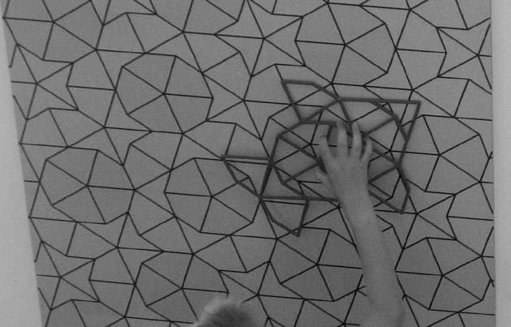

A diagnostic procedure for improving the structure of approximated kinetic models.

'der grundgedanke europäischer integration - dass europa durch die zusammenlegung von ressourcen kosteneffektiver nach innen und wirkungsvoller nach außen handeln kann - hat den militärischen sektor bisher nur oberflächlich berührt. angesichts der gleichzeitigkeit stagnierender oder rückläufiger verteidigungshaushalte und zunehmender militärischer engagements wird es für die eu immer dringlicher, neue formen militärischer verflechtung zu entwickeln. die studie untersucht bisherige ansätze militärischer (nicht rüstungsindustrieller) kooperation nach ihren auswirkungen auf einsatzfähigkeit in multinationalen operationen, auf kosteneinsparungen und auf die europäische militärische/ politische integration und entwickelt weitergehende ansätze. alle gegenwärtigen kooperativen ansätze verbessern die einsatzfähigkeit. selbst die militärisch gewichtigeren eu-staaten können in der regel erst durch die zusammenführung nationaler beiträge jene gesamtfähigkeit erreichen, die für anspruchsvolle operationen erforderlich ist. integrierte multinationale strukturen und fähigkeiten erbringen erst dann nennenswerte kosteneinsparungen, wenn nationale strukturen und fähigkeiten dadurch ersetzt oder reduziert werden. die bereitschaft, neue, integrative ansätze zu verfolgen, die eine höhere kosten- und einsatzeffizienz bewirken, gleichzeitig aber auch die rein nationale entscheidungs- und handlungsfähigkeit begrenzen, ist zur zeit bei den europäischen staaten gering. daher sind tiefgreifende maßnahmen auf absehbare zeit wenig realistisch. für schrittweises vorgehen, das an der peripherie nationaler souveränität beginnt, besteht eher eine aussicht auf realisierung, besonders dann, wenn nicht die eu-25, sondern einzelne staaten eine stärkere militärische integration wagen.'

Bei dem Ansatz, den ich im Folgenden vorstellen werde, geht es um eine derar-

tige Transformation. Im Kern geht es darum, in der Auseinandersetzung um

eine neoliberale Reform – den Kita-Gutschein – nicht das alte Kita-System zu

verteidigen, sondern die progressiven Anteile über ihre neoliberalen Grenzen hi-

nauszutreiben. Wenn die in diesen Auseinandersetzungen beteiligten Menschen

diese Grenze als überwindbar erleben, „dann beginnen sie ihre zunehmend kri-tischeren Aktionen darauf abzustellen, die unerprobten Möglichkeit, die mit diesem Begreifen verbunden ist, in die Tat umzusetzen“ (Freire 1973: 85). Das Kita-Gutscheinsystem wurde Anfang des letzten Jahrzehnts vom SPDSenat als „Kita Cart-System“ entwickelt und 2003 vom CDU-Senat in die Praxis umgesetzt. Es lässt sich aus vielen Perspektiven analysieren und bewerten. Aus der Sicht der politischen Verantwortlichen in Senat und Bürgerschat sieht das ganze System natürlich anders aus als aus der Perspektive einer arbeitslosen Mutter, die gerade gezwungen wurde, ihren Kitaplatz aufzugeben, da sie ja nun zuhause sei und ihre Kinder selbst betreuen könne. Deshalb scheint mir der Zugang der sinnvollste zu sein, der das gesamte System und seine Kontexte in seinen wechselseitigen Abhängigkeiten analysiert und bewertet. So lässt sich das „Dreiecksverhältnis“ zwischen „Jugendamt“ (als Kürzel für die politische, ökonomische und fachliche Normensetzung und Normendurchsetzung), den „Trägern“ (den freien und kirchlichen Trägern der Kitas sowie der „Vereinigung“ als dem quasi kommunalen Träger in Hamburg) und den ca. 70000 Kinder und deren Eltern als eine Arena verstehen, in der die strategischen Orientierungen und taktischen Finessen dieser drei Akteursgruppen aufeinandertrefen. Dass nicht jeder der Akteure die gleichen Chancen hat, seine Position zur Geltung zu bringen, geschweige denn durchzusetzen, rechtfertigt die Kennzeichnung dieses Machtdreiecks als Herrschatsstruktur – Herrschat verstanden als legitime und auch legalisierte Macht, in der die jeweiligen Herrschatsfunktionen eindeutig zugunsten des dominierenden Akteurs ausfallen – und in der bürgerlichen Gesellschat dominiert immer der Akteur, der